ПОЛУТУША СВИНАЯ ОХЛАЖДЕННАЯ ДЛЯ ПРОМЫШЛЕННОЙ ПЕРЕРАБОТКИ

Фото сырья (внешний вид)
Стандарт

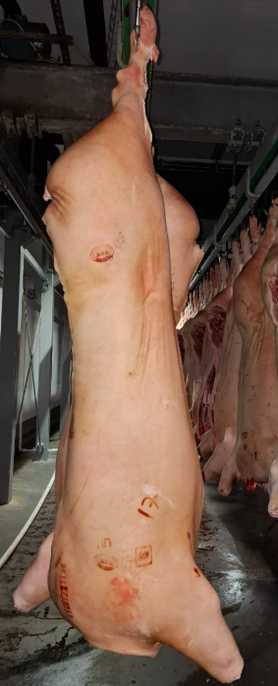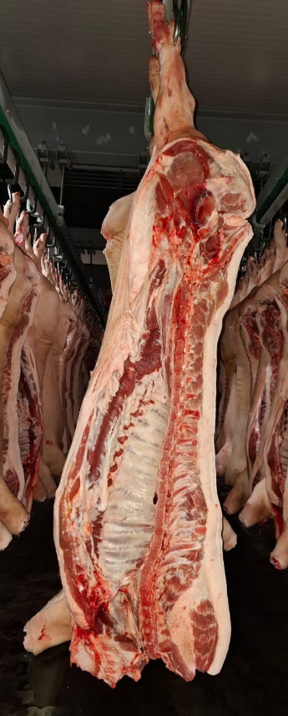

Клеймение

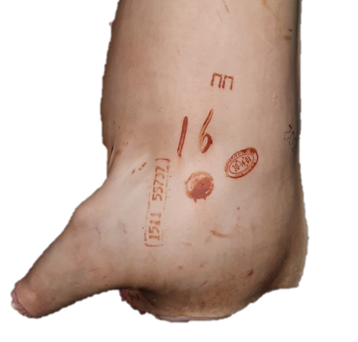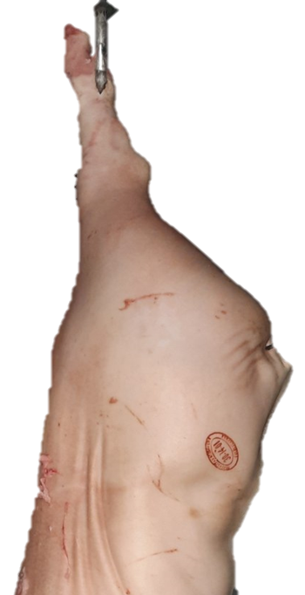

Допуск:

- полутуши с отсутствием какой-либо части или целого отруба.

